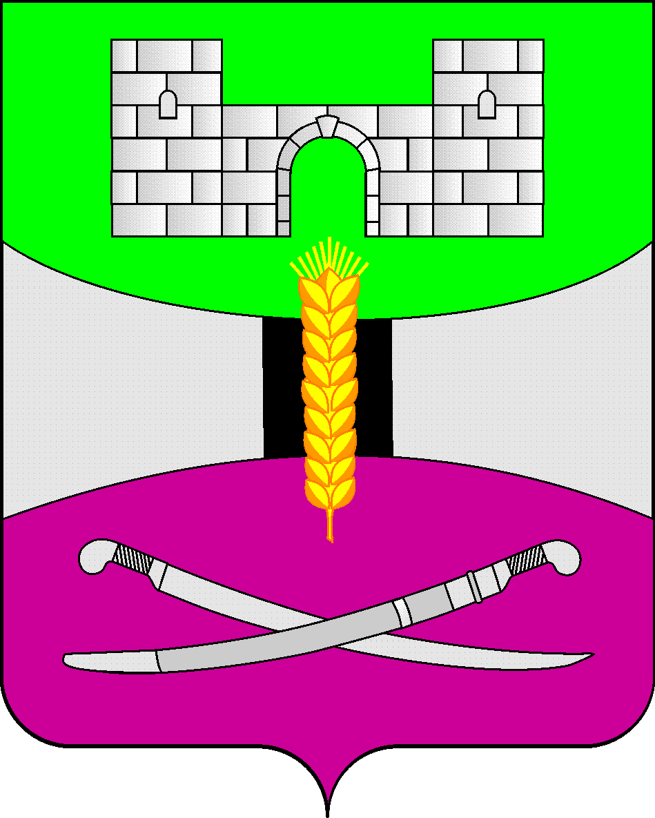

АДМИНИСТРАЦИЯ МУНИЦИПАЛЬНОГО ОБРАЗОВАНИЯ

ЩЕРБИНОВСКИЙ РАЙОН
ПОСТАНОВЛЕНИЕ

АДМИНИСТРАЦИЯ МУНИЦИПАЛЬНОГО ОБРАЗОВАНИЯ

ЩЕРБИНОВСКИЙ РАЙОН
ПОСТАНОВЛЕНИЕ
от 10.03.2023 | № 138
ст-ца Старощербиновская

О закреплении за муниципальными
общеобразовательными организациями муниципального образования Щербиновский район территорий населенных пунктов
муниципального образования Щербиновский район
на 2023 год

В соответствии с Федеральным законом Российской Федерации от 29 декабря 2012 года № 273-ФЗ «Об образовании в Российской Федерации», приказом Министерства просвещения Российской Федерации от 2 сентября 2020 года № 458 «Об утверждении Порядка приема на обучение по образовательным программам начального общего, основного общего и среднего общего образования», в целях соблюдения конституционных прав граждан на получение общедоступного и бесплатного общего образования п о с т а н о в л я ю:
1. Закрепить за муниципальными общеобразовательными организациями муниципального образования Щербиновский район территории населенных пунктов муниципального образования Щербиновский район согласно приложению.
2. Признать утратившим силу постановление администрации муниципального образования Щербиновский район от 25 февраля 2021 года № 109 «О закреплении за муниципальными общеобразовательными организациями муниципального образования Щербиновский район территорий населенных пунктов муниципального образования Щербиновский район».
3. Отделу по взаимодействию с органами местного самоуправления администрации муниципального образования Щербиновский район (Терещенко) разместить настоящее постановление на официальном сайте администрации муниципального образования Щербиновский район.
4. Отделу муниципальной службы, кадровой политики и делопроизводства администрации муниципального образования Щербиновский район (Гусева) опубликовать настоящее постановление в периодическом печатном издании «Информационный бюллетень органов местного самоуправления муниципального образования Щербиновский район».
5. Контроль за выполнением настоящего постановления возложить на заместителя главы муниципального образования Щербиновский район В.А. Савину.
6. Постановление вступает в силу на следующий день после его официального опубликования.

Исполняющий полномочия главы
муниципального образования
Щербиновский район М.Н. Чернов

ПРИЛОЖЕНИЕ
к постановлению администрации
муниципального образования
Щербиновский район
от 10.03.2023 № 138

ТЕРРИТОРИИ
населенных пунктов муниципального образования
Щербиновский район, закрепленные за муниципальными
общеобразовательными организациями
муниципального образования Щербиновский район

№ п/п | Наименование муниципальной  общеобразовательной организации | Территория, закрепленная за муниципальной общеобразовательной организацией
1 | 2 | 3
1 | Муниципальное бюджетное общеобразовательное учреждение средняя общеобразовательная школа № 1 им. Ляпидевского муниципального образования Щербиновский район станица Старощербиновская | Территория станицы Старощербиновской:  улица 8 Марта от № 2 до № 82 (четная сторона);  улица Тельмана от № 1 до № 95 (нечетная сторона), от № 2 до № 80 (четная сторона);  улица Чехова от № 1 до № 99 (нечетная сторона), от № 2 до № 90 (четная сторона);  улица Красная от № 1 до № 93 (нечетная сторона), от № 2 до № 60 (четная сторона);  улица Советов от № 1 до № 59 (нечетная сторона), от № 2 до № 78 (четная сторона);  улица Ленина от № 1 до № 93 (нечетная сторона), от № 2 до № 112 (четная сторона);  улица Энгельса от № 1 до № 119 (нечетная сторона), от № 2 до № 124 (четная сторона);  улица Чкалова от № 1 до № 111 (нечетная сторона);  улица Калинина № 1 (нечетная сторона), от № 2 до № 10 (четная сторона);  улица Фрунзе от № 1 до № 21 (нечетная сторона), от № 2 до № 32 (четная сторона);  переулок Кубанский;  улица Германа от № 1 до № 19 (нечетная сторона), от № 2 до № 20 (четная сторона);  улица Карла Маркса от № 1 до № 19 (нечетная сторона), от № 2 до № 20 (четная сторона);  улица 40 лет Октября от № 1/1 до № 13 (нечетная сторона), от № 2 до № 10 (четная сторона);  ул. Речная от № 1 до № 51 (нечетная сторона);  переулок Береговой;  улица Степана Разина от № 5 до № 175 (нечетная сторона), от № 14 до № 258 (четная сторона);  переулок Советский;  улица Розы Люксембург от № 11 до № 131 (не-
1 | 2 | 3
четная сторона), от № 12 до № 258/2 (четная сторона);
улица Карла Либкнехта от № 19 до № 157 (нечетная сторона), от № 10 до № 154 (четная сторона);
улица Лермонтова от № 1 до № 103 (нечетная сторона), от № 2 до № 144 (четная сторона);
улица Первомайская от № 19 до № 179 (нечетная сторона), от № 16 до № 108 (четная сторона);
улица Шевченко от № 18/1 до № 150 (четная сторона);
улица Мира от № 1 до № 27 (нечетная сторона), от № 2 до № 44 (четная сторона).
2 | Муниципальное бюджетное общеобразовательное учреждение средняя общеобразовательная школа № 2 имени полного кавалера орденов Славы Павла Ильича Арчакова муниципального образования Щербиновский район станица Старощербиновская | Территория станицы Старощербиновской:  улица Чехова от № 92 до № 188 (четная сторона);  улица Коммунаров от № 1 до № 33 (нечетная сторона), от № 2 до № 52 (четная сторона);  улица Калинина от № 3 до № 109 (нечетная сторона), от № 12 до № 90 (четная сторона);  улица Красная от № 95 до № 181/1 (нечетная сторона), от № 62 до № 160 (четная сторона);  переулок Элеваторный;  улица Советов от № 61 до № 163 (нечетная сторона), от № 80 до № 136 (четная сторона);  переулок Красноармейский;  улица Ленина от № 95 до № 165 (нечетная сторона), от № 114 до № 180 (четная сторона);  улица Энгельса от № 121 до № 173/8 (нечетная сторона), от № 126 до № 200 (четная сторона);  улица Чкалова от № 113 до № 167 (нечетная сторона);  улица Шевченко от № 49 до № 171 (нечетная сторона);  улица Сакко и Ванцетти от № 49 до № 137 (нечетная сторона), от № 66 до № 182 (четная сторона);  улица Красина от № 1 до № 91 (нечетная сторона), от № 2 до № 122 (четная сторона);  переулок Чапаева от № 1 до № 25 (нечетная сторона), от № 2 до № 20 (четная сторона);  улица Красноармейская от № 23 до № 119 (нечетная сторона), от № 16/2 до № 94 (четная сторона);  улица Краснопартизанская от № 65 до № 161 (нечетная сторона), от № 58 до № 156 (четная сторона);  улица Пионерская от № 19 до № 57 (нечетная сторона), от № 10 до № 70 (четная сторона).
1 | 2 | 3
3 | Муниципальное бюджетное общеобразовательное учреждение средняя общеобразовательная школа № 3 имени Екатерины Ивановны Гришко муниципального образования Щербиновский район станица Старощербиновская | Территория станицы Старощербиновской:  улица Чкалова от № 28 до № 162/9 (четная сторона);  переулок Российский;  улица Фрунзе от № 23 до № 143 (нечетная сторона), от № 34 до № 136 (четная сторона);  улица Германа от № 21 до № 99 (нечетная сторона), от № 22 до № 126 (четная сторона);  улица Карла Маркса от № 21 до № 125 (нечетная сторона), от № 22 до № 124 (четная сторона);  улица 40 лет Октября от № 15 до № 109 (нечетная сторона), от № 12 до № 100 (четная сторона);  улица Максима Горького;  улица Украинская;  улица Победы;  улица Войкова;  улица Урицкого;  улица Розы Люксембург от № 133 до № 227 (нечетная сторона);  улица Карла Либкнехта от № 157/1 до № 195 (нечетная сторона), от № 156 до № 194 (четная сторона);  переулок Вишневый;  улица Лермонтова от № 105 до № 195 (нечетная сторона), от № 146 до № 260 (четная сторона);  улица Мира от № 29 до № 149 (нечетная сторона), от № 46 до № 166 (четная сторона);  улица Первомайская от № 181 до № 303 (нечетная сторона), от № 110 до № 270 (четная сторона);  улица Шевченко от № 173 до № 317/9 (нечетная сторона), от № 152 до № 264 (четная сторона);  улица Сакко и Ванцетти от № 139 до № 269 (нечетная сторона), от № 184 до № 330 (четная сторона);  улица Красина от № 93 до № 173 (нечетная сторона), от № 124 до № 244 (четная сторона);  переулок Чапаева;  переулок Школьный;  переулок Южный;  улица Краснопартизанская от № 158 до № 168 (четная сторона).
4 | Муниципальное бюджетное общеобразовательное учреждение основная общеобразовательная школа № 4 имени Владислава Сергеевича Каширина муниципального образования Щербиновский район хутор Любимов | Территория хутора Любимов.
1 | 2 | 3
5 | Муниципальное бюджетное общеобразовательное учреждение средняя общеобразовательная школа № 5 имени Героя Советского Союза Ивана Петровича Рыбина муниципального образования Щербиновский район станица Старощербиновская | Территория станицы Старощербиновской:  улица Степана Разина от № 1 до № 3 (нечетная сторона), от № 2 до № 12 (четная сторона);  улица Розы Люксембург от № 1 до № 9 (нечетная сторона), от № 2/1 до № 10 (четная сторона);  улица Карла Либкнехта от № 1 до № 17 (нечетная сторона), от № 2 до № 8 (четная сторона);  улица Первомайская от № 1 до № 17 (нечетная сторона), от № 2 до № 14 (четная сторона);  улица Шевченко от № 1 до № 47 (нечетная сторона), от № 2 до № 18 (четная сторона);  улица Сакко и Ванцетти от № 1 до № 47 (нечетная сторона), от № 2 до № 64 (четная сторона);  переулок Потемкина;  улица Красноармейская от № 1 до № 21 (нечетная сторона), от № 2 до № 16 (четная сторона);  улица Краснопартизанская от № 1 до № 63 (нечетная сторона), от № 2 до № 56 (четная сторона);  переулок Воровского;  улица Пионерская от № 1 до № 17 (нечетная сторона), от № 2 до № 8 (четная сторона);  улица Пушкина от № 1 до № 157 (нечетная сторона), от № 2 до № 148 (четная сторона);  улица Софьи Перовской от № 1 до № 117 (нечетная сторона), от № 2 до № 134 (четная сторона);  улица Комсомольская от № 1 до № 185 (нечетная сторона), от № 2 до № 146 (четная сторона);  переулок Радищева;  улица Дзержинского от № 1 до № 17 (нечетная сторона), от № 2/1 до № 72 (четная сторона);  улица Строителей;  улица Свердлова от № 1 до № 197 (нечетная сторона, от № 2 до № 140 (четная сторона);  переулок Садовый;  улица Полевая;  улица 8 Марта от № 1 до № 251 (нечетная сторона), от № 84 до № 224 (четная сторона);  переулок Курина;  улица 3-го Интернационала;  переулок Крестьянский;  улица Тельмана от № 97 до № 235 (нечетная сторона), от № 82 до № 226 (четная сторона);  улица Радищева;  переулок Степной;  улица Чехова от № 101 до № 287 (нечетная сторона), от № 192 до № 226 (четная сторона);  улица Коммунаров от № 35 до № 47 (нечетная сторона), от № 54 до № 66 (четная сторона);
1 | 2 | 3
улица Калинина от № 111 до № 121 (нечетная сторона), от № 92 до № 102 (четная сторона);
улица Красная 183.
6 | Муниципальное бюджетное общеобразовательное учреждение средняя общеобразовательная школа № 6 имени Александра Александровича Шукалова муниципального образования Щербиновский район село Екатериновка | Территория села Екатериновка и хутора Красный Дар.
7 | Муниципальное бюджетное общеобразовательное учреждение средняя общеобразовательная школа № 7 имени Героя Советского Союза Григория Трофимовича Ткаченко муниципального образования Щербиновский район село Ейское Укрепление | Территория села Ейское Укрепление.
8 | Муниципальное бюджетное общеобразовательное учреждение средняя общеобразовательная школа № 8 имени Павла Ивановича Кочерга муниципального образования Щербиновский район село Николаевка | Территория села Николаевка.
9 | Муниципальное бюджетное общеобразовательное учреждение средняя общеобразовательная школа № 9 имени Героя Советского Союза Ивана Федосеевича Лубянецкого муниципального образования Щербиновский район станица Новощербиновская | Территория станицы Новощербиновской:  улица Хлебная от № 1 до № 19 (нечетная сторона);  улица Телеграфная от № 1 до № 47 (нечетная сторона);  улица Кочубея;  улица Пушкина;  улица Мира;  улица Казачья;  улица Ленина;  улица Украинская;  улица Лубянецкого;  улица Фрунзе;  улица Ясенская;  улица Урицкого;  переулок Речной;  улица Прогонная;  переулок Восточный;  улица Лермонтова;  улица Ейская от № 1 до № 107 (нечетная сторона), от № 2 до № 156 (четная сторона);  улица Гоголя;  улица Базарная от № 1 до № 141 (нечетная сторона), от № 2 до № 122 (четная сторона);  улица Калинина от № 1 до № 113 (нечетная сторона), от № 2 до № 154 (четная сторона);  улица Октябрьская от № 1 до № 197 (нечетная
1 | 2 | 3
сторона), от № 2 до № 134 (четная сторона);
улица Шевченко от № 1 до № 119 (нечетная сторона), от № 2 до № 114 (четная сторона);
улица Запорожская от № 1 до № 95 (нечетная сторона), от № 2 до № 88 (четная сторона);
улица Дружбы;
улица Береговая;.
10 | Муниципальное бюджетное общеобразовательное учреждение средняя общеобразовательная школа № 10 имени Сергея Ивановича Холодова муниципального образования Щербиновский район станица Новощербиновская | Территория станицы Новощербиновской:  улица Степная;  улица Проезжая;  улица Черноморская;  улица Кубанская;  улица Чапаева;  улица Садовая;  улица Колхозная;  улица Пикет;  улица Таманская;  улица Партизанская;  улица Хлебная от № 2 до № 74 (четная сторона);  улица Крестьянская;  улица Телеграфная от № 2 до № 74 (четная сторона);  улица Северная;  улица Ейская от № 109 до № 119 (нечетная сторона), от № 158 до № 178 (четная сторона);  улица Торговая от № 1 до № 5 (нечетная сторона), от № 2 до № 10 (четная сторона);  улица Базарная от № 143 до № 153 (нечетная сторона), от № 124 до № 130 (четная сторона); улица Тельмана;  улица Калинина от № 115 до № 127 (нечетная сторона), от № 156 до № 170 (четная сторона); улица Октябрьская от № 199 до № 203 (нечетная сторона), от № 136 до № 142 (четная сторона);  улица Шевченко от № 121 до № 133 (нечетная сторона), от № 116 до № 124 (четная сторона);  улица Запорожская № 90, 92, 97;  улица Горького;  улица Крупской;  улица Первомайская;  улица Ковалерийская;  улица Красноармейская;  улица Комсомольская;  улица Советов;  улица Димитрова;  улица Краснодарская;  улица Щербиновская;  улица Красная;  улица Орджоникидзе;
1 | 2 | 3
улица Широкая;
улица Южная.
11 | Муниципальное бюджетное общеобразовательное учреждение средняя общеобразовательная школа № 11 имени Георгия Капитоновича Кухаренко муниципального образования Щербиновский район село Шабельское | Территория села Шабельское и хутора Молчановка.
12 | Муниципальное бюджетное общеобразовательное учреждение средняя общеобразовательная школа № 12 имени Героя Советского Союза Ивана Григорьевича Остапенко муниципального образования Щербиновский район село Глафировка | Территория села Глафировка.
13 | Муниципальное бюджетное общеобразовательное учреждение средняя общеобразовательная школа № 13 имени Героя Советского Союза Григория Федотовича Короленко муниципального образования Щербиновский район поселок Щербиновский | Территория поселка Щербиновский, поселка Восточный, поселка Северный и поселка Прилиманский.

Заместитель главы
муниципального образования
Щербиновский район В.А. Савина

